**Заместитель директора МБУ ДО «СШ имени В.А. Сухарева»**

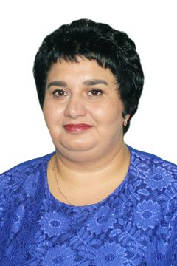

**Мартыненкова Наталья Викторовна**

Уровень образования: **высшее образование**

Образовательное учреждение: **ГОУ ВПО «МГИУ», НАКЧОУ ВПО «СГА», ООО «Инфоурок»**

Направление подготовки и (или) специальности педагогического работника:  **информатик -экономист, юрист,** **физическая культура и спорт**

Занимаемая должность по совместительству: **заведующий хозяйством**

Общий стаж работы в области физической культуры и спорта:**4 года**

Общий преподавательский стаж работы в области высшего и среднего образования:**12 лет**

Контактный телефон: **8 (48134) 2 01 04**

Адрес электронной почты: dyssh46@mail.ru